附件1.
会议回执二维码
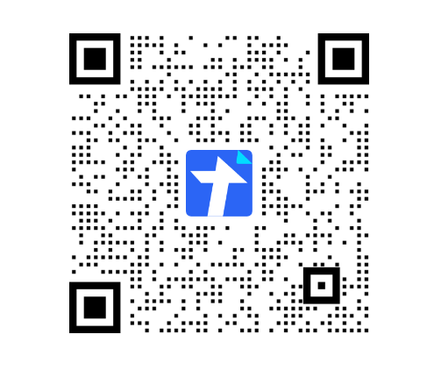

附件2.
会议地点交通指引
会议地点:上海南郊宾馆（上海市奉贤区南桥新城展园路398号）
上海虹桥国际机场/上海虹桥高铁站:
（1）虹桥枢纽西交通中心乘坐虹桥枢纽5路B线公交至南桥汽车站，再乘坐网约车/出租车至南郊宾馆（全程约1小时，费用约25元）。
（2）直接乘坐网约车/出租车至南郊宾馆，车程约40分钟，费用约130元。
上海浦东国际机场:
（1）浦东1号或2号航站楼乘坐市域机场线至景洪路，换乘地铁15号线至永德路站，出站后再乘坐网约车/出租车至南郊宾馆（全程约1小时30分钟，费用约70元）。
（2）直接乘坐网约车/出租车至南郊宾馆，车程约1小时10分钟，费用约200元。
上海南高铁站:
（1）乘地铁15号线至永德路站，出站后乘坐网约车/出租车至南郊宾馆（全程约45分钟，费用约50元）。
（2）上海南高铁站乘地铁1号线至莘庄站，再换乘地铁5号线至望园路站，出站后步行或乘坐网约车/出租车至南郊宾馆（全程约1小时，费用约20元）。
（3）直接乘坐网约车/出租车至南郊宾馆，车程约40分钟，费用约55元。

